Sábado 11 de octubre María Soledad Torres Acosta - Beato. Juan XXIII, Papa
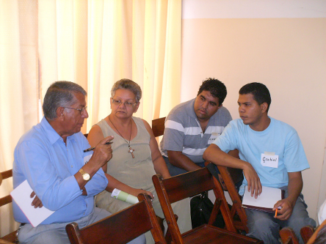
Fortalece, Dios misericordioso, nuestra debilidad, para que todos los que ahora recordamos con veneración a la santa Madre de Dios, podamos, por su intercesión y ayuda, levantarnos de nuestros pecados. Por nuestro Señor Jesucristo...Amén.
Gálatas 3,22-29: Todos ustedes son hijos de Dios
Salmo 104 El Señor nunca olvida sus promesas.
Lucas 11,27-28: ¡Dichoso el vientre que te llevó! “En aquel tiempo, mientras Jesús hablaba a la multitud, una mujer del pueblo, gritando, le dijo: “¡Dichosa la mujer que te llevó en su seno y cuyos pechos te amamantaron!” Pero Jesús le respondió: “Dichosos todavía más los que escuchan la palabra de Dios y la ponen en práctica”
Beato. Juan XXIII, Papa
Angelo Giuseppe Roncalli nació el 25 de noviembre de 1881, en Sotto il Monte, pueblito que dista 12 kilómetros de Bérgamo, al norte de Italia.
El 10 de agosto de 1904 es ordenado sacerdote
El 6 de diciembre de 1944, en un momento muy delicado que exigía de gran tacto y habilidad diplomática, el Papa Pío XII lo nombra Nuncio en París,
En enero de 1953 el Nuncio de París, cuando contaba ya con 71 años, es nombrado por el Papa Pío XII Cardenal y Patriarca de Venecia
El cardenal Angelo Giuseppe Roncalli contaba con 76 años cuando el 28 de octubre de 1958 era elegido para suceder en la sede petrina a S.S. Pío XII. El nuevo Papa quiso asumir el nombre del Apóstol Juan, el discípulo amado.
Una alabanza a la madre
- Es también para con su Hijo
- La felicidad y el honor de una mujer están en los hijos que ha engendrado y criado.
- La gloria del hijo se extiende también a su madre.
Jesús responde
- Más bien hay que llamar bienaventurado “al que escucha la Palabra de Dios y la guarda”
- Es decir, oír, guardar y seguir la Palabra de Jesús, la Palabra anunciada por Él
- María escuchó, creyó y guardó la Palabra de Dios.
- Hay que felicitarla porque es madre de Jesús, vencedor de los demonios y portador de salvación, pero todavía más porque escuchó la Palabra de Dios y la guardó.
La salvación
- Es el camino que realiza Dios para con nosotros.
- La salvación ya no es de un grupo, de un clan o de una raza precisa.
- La salvación es patrimonio de todos aquéllos que realizan y hacen presente el reino de Dios con su actitud constante de escuchar la Palabra de Dios.
Mujer completa
Que nadie haya sido tan afortunado de darse cuenta la mina de oro que tú eres, no significa que brilles menos.
Que nadie haya sido lo suficientemente inteligente para darse cuenta que mereces estar en la cima, no te detiene para lograrlo.
Que nadie se haya presentado aún para compartir tu vida, no significa ese día este lejos.
Que nadie haya venido a alejar la soledad con su amor, no significa que debas conformarte con lo que sea.
Que nadie te haya amado con esa clase de amor que has soñado, no significa que tengas que conformarte con menos.
Que aún no hayas recogido las mejores cosas de la vida, no significa que la vida sea injusta.
Que nadie haya notado los avances en tu vida, no te da permiso para detenerte.
Que nadie se haya dado cuenta la hermosa mujer que tú eres, no significa que no seas apreciada.
Que esperes y pienses en un hermoso príncipe para tí, no significa que tú no seas ya una reina.
Sigue brillando, Sigue corriendo, Sigue esperando, Sigue viviendo,
Sigue siendo exactamente como ya tú eres: ¡Una Mujer Completa!
mrivassnchez@gmail.com

